商务诚信工作座谈会
12月25日上午，周村区商务诚信工作座谈会召开，区政府副区长解金章同志出席座谈会，区商务局主要负责人宣读了商务诚信企业名单，部分市级商务诚信经营典型企业负责人参加会议。
伟业不锈钢、周村银座、玉兔食品等企业做典型交流发言，介绍了企业诚信经营经验，会上还为企业颁发了商务诚信经营典型企业标牌。
解区长对做好诚信企业工作做了强调，一是诚信经营，健康发展。这些诚信企业有责任，有担当，几十年来以诚为本，健康发展，为我区的就业和财政做出了突出贡献，希望示范企业发挥好标杆作用，擦亮金字招牌，引导更多的企业作出信用承诺，参与诚信经营。二是不畏困难，奋力前行。今年突如其来的疫情影响了企业的发展，要逆势突破，把上半年的损失补回来，圆满收官。三是全力服务，解决难题。优化营商环境，有求必应，无事不扰，协助企业解决生产工作中的难题，用贴心高效的服务促进企业发展。

1.参会人员签到簿
2.解读渠道：周村商务（微信公众号）、政府网站
公众号链接：https://mp.weixin.qq.com/s/g1Feo1TcyB4qzTXWmpU6PQ
政府网站链接（新平台）：http://www.zhoucun.gov.cn/gongkai/site_zhoucunqushangwuju/channel_c_5f9f6cd393955786fb9cdd6d_n_1605682142.83/doc_5fe977c6ec2e53d4189a1c90.html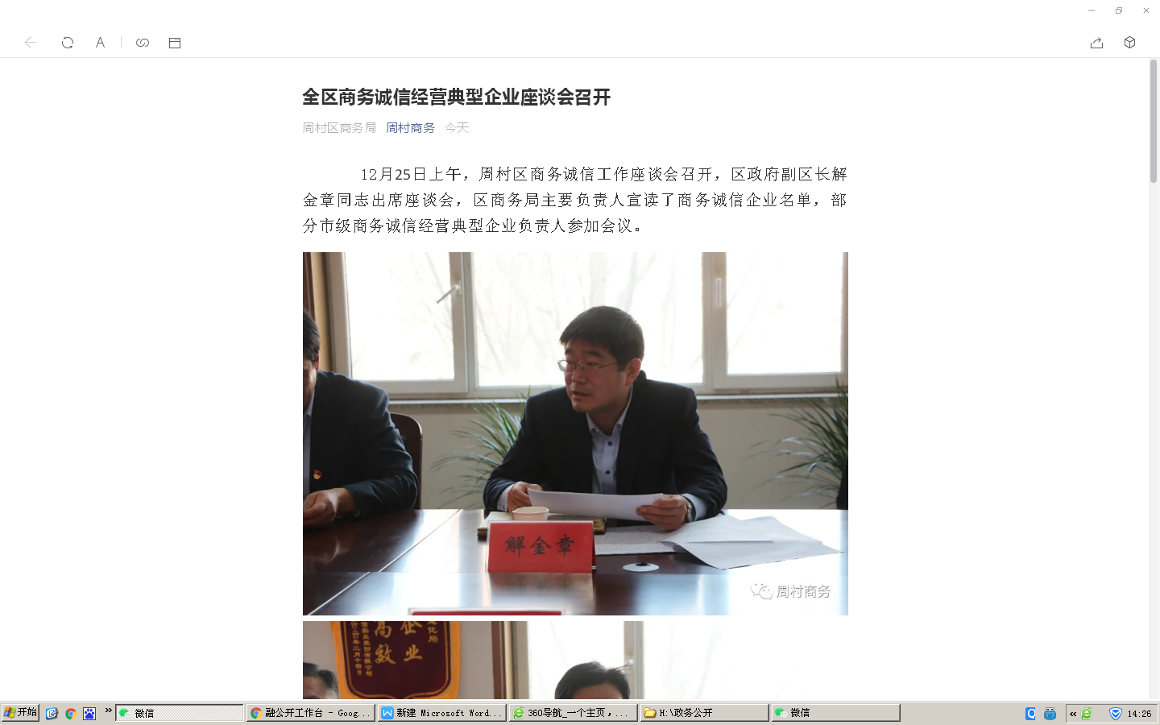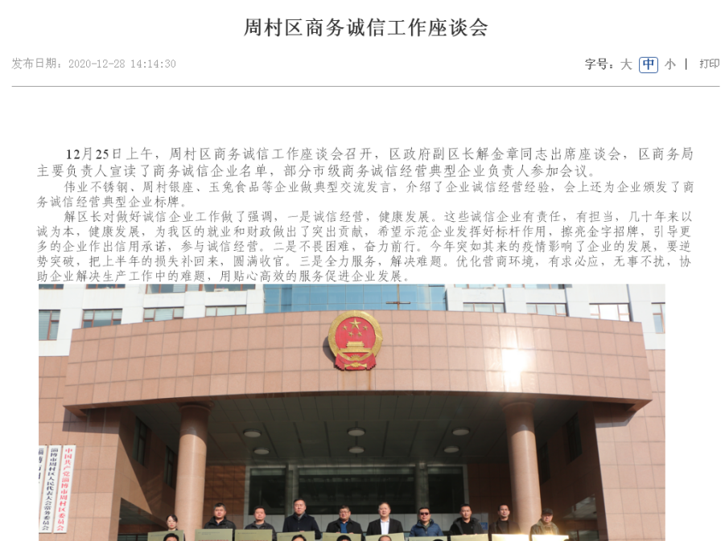
3.媒体报道：《今日周村》2020年12月28日
网站链接：http://jrzc.zhoucun.gov.cn/html/2020-12/28/content_67766_12821009.htm
